RAPORT PROJEKTU – Moodify

Jakub Liszewski
Kamil Niezabitowski
Eryk Majcherczak
Filip Kotyński
Wiktor Musiał
Dawid Krawczyk
Kamil Labus
Michał Kuźnicki
Szymon Stalica
Spis treści
Streszczenie wykonawcze 5
Opis projektu 5
Cel główny 5
Rozpoznawane emocje 5
Cele i zadania 6
Cele strategiczne 6
Zadania realizacyjne 6
Architektura systemu 7
Architektura ogólna 7
Przepływ danych 8
Technologie 8
Backend 8
Frontend 9
Infrastruktura 9
Struktura projektu 10
Drzewo katalogów 10
Komponenty systemu 10
Frontend (React + TypeScript) 10
Główne komponenty 10
Cechy 11
Architektura i struktura 12
Konfiguracja 13
Komponenty 13
Komponenty formularzy 15
Komponenty danych i wyników 16
Komponenty UI i nawigacji 17
Komponenty autentykacji: Auth/ 18
API 19
Plik: components/api/api.ts 19
Autentykacja 20
Typy TypeScript 21
Interfejsy komponentów 21
Instalacja i uruchomienie 22
Instalacja zależności 22
Uruchomienie w trybie development 22
Build do produkcji 23
Preview built version 23
Stylowanie 23
Zmienne tematu: MainDashboard.tsx 23
Struktura CSS 23
System kolorów 24
LocalStorage 24
Przepływ danych 24
Zmienne środowiska 25
Notatki dla deweloperów 25
Ścieżka weryfikacji 25
Backend API (FastAPI) 26
Zakres i cel 26
Źródła danych i mapowanie emocji 27
Preprocessing danych (data_preprocessing.ipynb) 28
Trening modelu tekstowego (model_training.ipynb) 28
Trening modelu obrazowego - wersja bazowa (backend/model_training.ipynb) 29
Trening modelu obrazowego - wersja rozszerzona (backend/models/model_training.ipynb) 29
Analiza zbiorow (moodify_datasets_analysis.ipynb) 30
Test predykcji (backend/models/test_predictions.ipynb) 30
Keras Tuner (backend/models/keras_tuner) 30
Zależności 30
Typowy przebieg pracy 31
Uwaga o duplikacji 31
Firebase 31
Informacje ogólne 31
Konfiguracja Klienta (Frontend) 31
Zainicjalizowane usługi 31
Obiekt konfiguracyjny 31
Konfiguracja Serwera (Backend) 32
Backend API (api/services/firebase.py) 32
Frontend 33
Baza Danych (Cloud Firestore) 33
Struktura Kolekcji 33
Operacje na Danych (Serwisy) 34
Endpointy API powiązane z Firebase 34
Machine Learning 34
Datasety 34
AffectNet 34
Emotion Dataset 34
Modele 35
Model CNN dla obrazów 35
Model SVM dla tekstu 35
Metryki 36
Preprocessing 36
Instrukcje instalacji 36
Wymagania systemowe 36
Konfiguracja wstępna 37
Clone repozytorium 37
Przygotowanie Firebase 37
Spotify API 37
Backend Setup 37
Frontend Setup 38
Weryfikacja instalacji 38
Backend 38
Frontend 38
Spotify 38
Wnioski 39
Podsumowanie 39
Osiągnięcia 39
Mocne strony 39
Obszary do usprawnienia 39
Rekomendacje 40
Potencjał biznesowy 40
Kontakt i wsparcie 40

Streszczenie wykonawcze
Moodify to zaawansowana aplikacja webowa łącząca sztuczną inteligencję z muzyką. System analizuje emocje użytkownika z dwóch źródeł (tekst i obraz) za pomocą modeli Machine Learning, a następnie automatycznie dobiera muzykę ze Spotify pasującą do bieżącego nastroju użytkownika.
Kluczowe cechy:
- Rozpoznawanie emocji z tekstu i obrazu (AI/ML)
- Integracja ze Spotify API
- Autentykacja przez Firebase
- Przechowywanie historii nastrojów
- Responsywny interfejs webowy
- Tryb ciemny/jasny

Opis projektu

Cel główny
Stworzenie inteligentnego systemu, który:
- Rozpoznaje emocje użytkownika z tekstu i obrazu za pomocą modelów ML
- Mapuje emocje na kategorie muzyczne
- Dobiera playlistyze Spotify odpowiadające nastrojowi
- Personalizuje doświadczenie na podstawie historii użytkownika

Rozpoznawane emocje
5 wspólnych emocji (tekst + obraz):
- Szczęśliwy/Radość - muzyka energetyczna, wesoła
- Smutny/Smutek - muzyka spokojna, refleksyjna
- Energiczny/Gniew - muzyka intensywna, dynamiczna
- Spokojny/Strach - muzyka uspokajająca, ambient
- Zaskoczony/Zaskoczenie - muzyka zróżnicowana, ekscytująca
Dodatkowa emocja dla obrazów:
- Neutralny - muzyka background, uniwersalna

Cele i zadania

Cele strategiczne
- Implementacja systemów AI/ML do rozpoznawania emocji
- Integracja z Spotify API
- Stworzenie nowoczesnego interfejsu użytkownika
- Zapewnienie bezpiecznej autentykacji

Zadania realizacyjne
- Pobieranie i przetwarzanie datasetów (AffectNet, Emotion Dataset)
- Trenowanie modeli dla tekstu (SVM/BERT)
- Trenowanie modeli dla obrazów (CNN/Keras)
- Implementacja API (FastAPI)
- Budowa frontendu (React + TypeScript)
- Konfiguracja Firebase

Architektura systemu

Architektura ogólna
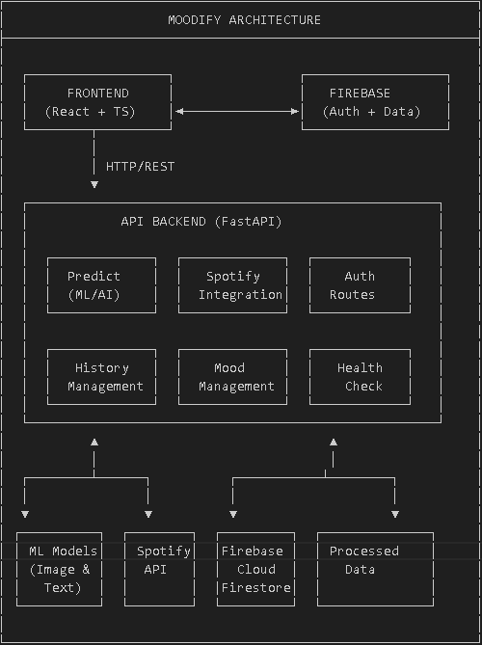

Przepływ danych
- Użytkownik → Frontend - Logowanie, input tekstu/zdjęcia
- Frontend → API - Wysłanie danych do analizy
- API → ML Models - Analiza emocji
- ML Models → API - Zwrócenie predicted emotion
- API → Spotify API - Pobranie playlist
- API → Firebase - Zapisanie historii
- API → Frontend - Zwrócenie playlist i wyniku
- Frontend → User - Wyświetlenie rekomendacji

Technologie

Backend
Kategoria | Technologia | Wersja | Cel
Framework | FastAPI | – | REST API
ML / AI | TensorFlow | – | Modele CNN
ML / AI | Keras | – | Definiowanie architektur
ML / AI | Scikit-learn | – | SVM dla tekstu
Python | Python | 3.10+ | Język podstawowy
Baza danych | Firebase Firestore | – | Przechowywanie danych
Autoryzacja | Firebase Auth | – | Autentykacja użytkowników
Storage | Firebase Storage | – | Przechowywanie zdjęć
Integracja | Spotify API | – | Pobieranie piosenek
Utilities | Python-dotenv | – | Zmienne środowiska
Data | NumPy | – | Operacje numeryczne
Data | Pandas | – | Przetwarzanie danych
Image | Pillow | – | Przetwarzanie obrazów

Frontend
Kategoria | Technologia | Wersja | Cel
Framework | React | 18.3.1 | Biblioteka UI
Język | TypeScript | 5.6.2 | Typowanie statyczne
Bundler | Vite | 5.4.1 | Szybki build tool
CSS | Tailwind CSS | 3.4.13 | Utility-first styling
Autentykacja | Firebase SDK | 12.6.0 | Auth kliencka
HTTP | Axios | 1.13.2 | HTTP client
Ikony | Lucide React | 0.553.0 | Icon library
Inne | React-DOM | 18.3.1 | Rendering

Infrastruktura
- Backend Hosting - Python/FastAPI (localhost:8000)
- Frontend Hosting - Vite dev server (localhost:5173)
- Baza danych - Firebase Firestore
- Storage - Firebase Storage
- Autentykacja - Firebase Authentication
- API Externy - Spotify Web API

Struktura projektu

Drzewo katalogów
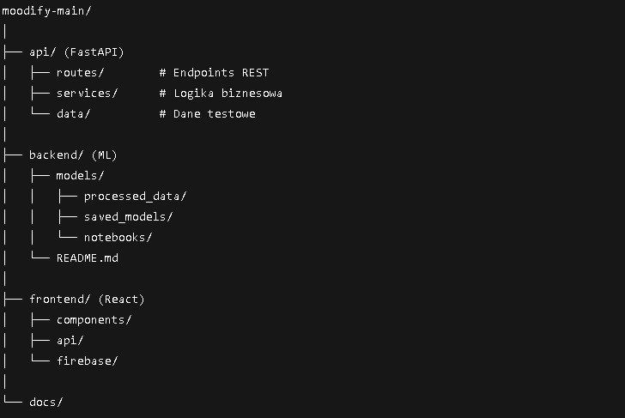

Komponenty systemu

Frontend (React + TypeScript)

Główne komponenty
App.tsx - Zarządzanie autentykacją, routing
MainDashboard.tsx - Główny interfejs (443 linie)
State management: nastrój, zdjęcie, playlisty, etc.
Integracja wszystkich modułów
Obsługa motywu (dark/light)

Moduły funkcjonalne:
- Auth - Logowanie, rejestracja, profil
- CameraBox - Upload i podgląd zdjęć
- AddMoodForm - Formularz opisania nastroju
- MoodSelectPanel - Wybór z dostępnych nastrojów
- SongsList/PlaylistsList - Wyświetlanie wyników
- Recommendations - Podsumowanie rekomendacji
- AnalysisResult - Wynik analizy emocji

Cechy
Responsywny design (Tailwind CSS)
Dark/Light mode
Real-time aktualizacja
Hot reload (Vite HMR)

Stack technologiczny:
- React 18.3.1
- TypeScript 5.6.2
- Vite 5.4.1 (bundler)
- Tailwind CSS 3.4.13
- Firebase 12.6.0
- Axios 1.13.2
- Lucide React 0.553.0 (ikony)

Architektura i struktura

Struktura katalogów
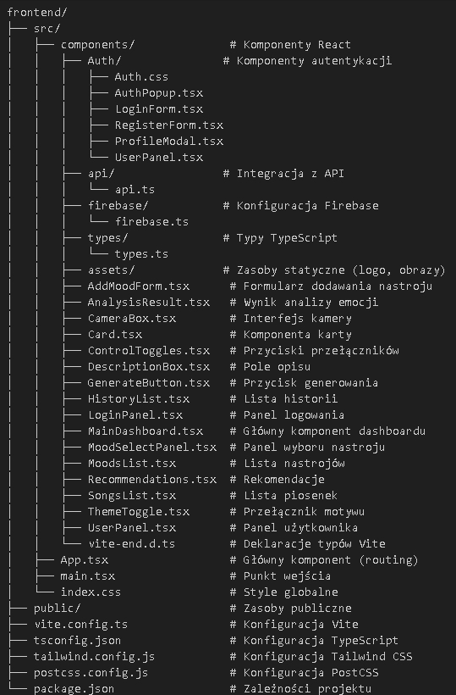

Konfiguracja

Vite Configuration (vite.config.ts)
typescript
port: 5173
host: true (dostępne z zewnątrz)
proxy API: "/api" → "http://localhost:8000"

TypeScript (tsconfig.json)
Target: ES2020
Module: ESNext
JSX: react-jsx
Strict mode: enabled
Module resolution: Bundler

Tailwind CSS
Stylowanie oparte na utility-first framework:
- Niestandardowe gradienty dla ciemnego i jasnego motywu
- Responsywny design
- Dark mode support
- Autoprefixer dla kompatybilności przeglądarek

Komponenty

Główny punkt wejścia: App.tsx
Funkcjonalność:
- Zarządzanie stanem autentykacji
- Wyświetlanie loading state
- Warunkowe renderowanie: MainDashboard (zalogowany) lub AuthPopup (niezalogowany)
- Monitoruje onAuthStateChanged z Firebase
- Wyświetla loading screen do czasu załadowania stanu
- Renderuje odpowiedni komponenty na podstawie stanu autentykacji

Stan:
typescript
const [user, setUser] = useState<User | null>(null)
const [loading, setLoading] = useState(true)

Dashboard: MainDashboard.tsx
Główny komponent aplikacji - centralna część interfejsu (443 linie)
State:
Pole | Typ | Opis
theme | "dark" | "light" | Aktualny motyw aplikacji
selectedModule | "description" | "camera" | "mood" | null | Aktualnie wybrany moduł
description | string | Opis nastroju podany przez użytkownika
selectedMood | MoodType | Nastrój wybrany ręcznie (enum)
analysisMood | MoodType | null | Nastrój wykryty przez analizę AI
analysisSourceLabel | string | null | Źródło analizy nastroju
tracks | TrackItem [ ] | Lista utworów ze Spotify
playlists | PlaylistItem [ ] | Lista playlist
photoPreview | string | null | Podgląd zdjęcia (base64)
photoFileName | string | null | Nazwa pliku zdjęcia
photoFile | File | null | Obiekt pliku zdjęcia
detectedEmotion | string | null | Emocja wykryta przez model
isGenerating | boolean | Czy trwa generowanie danych
generatedAt | string | null | Timestamp wygenerowania

Główne funkcje:
- handlePhotoUpload(file) - przesyła zdjęcie i wysyła do API
- getTracksfromDB() - pobiera piosenki z historii backendu
- toggleTheme() - przełącza między ciemnym a jasnym motywem
- Zarządzanie stanem UI dla modułów (kamera, opis, nastrój)

Stałe:
typescript
gradient = "bg-[radial-gradient(...)]" // Gradient ciemny
lightGradient = "bg-[radial-gradient(...)]"// Gradient jasny
MODULE_LABELS = { description, camera, mood } // Etykiety
THEME_STORAGE_KEY = "moodify-theme" // Klucz localStorage

Komponenty formularzy

AddMoodForm.tsx
Formularz do dodawania nowego nastroju:
- Pole na opis
- Selektor daty
- Przycisk wysyłki

MoodSelectPanel.tsx
Panel do wyboru typu nastroju
Dostępne nastroje:
- Szczęśliwy
- Smutny
- Spokojny
- Energiczny
- Zaskoczony
- Wizualny interfejs wyboru

DescriptionBox.tsx
Pole tekstowe do wpisania opisu nastroju:
- Textarea z placeholder
- Walidacja

CameraBox.tsx
Interfejs do:
- Wgrywania zdjęcia z urządzenia (file input)
- Podglądu zdjęcia przed wysyłką
- Wysyłki do API do analizy emocji (computer vision)

Komponenty danych i wyników

SongsList.tsx
Wyświetla listę piosenek ze Spotify
typescript
export interface TrackItem {
id: string
name: string
artists: Artist[]
album: Album
preview_url?: string
}

PlaylistsList.tsx
Wyświetla listę list odtwarzania
typescript
export interface PlaylistItem {
id: string
name: string
description?: string
images: Image[ ]
external_urls: ExternalUrls
}

MoodsList.tsx
Wyświetla historię nastrojów użytkownika
- Pobiera dane z API /api/history/items/
- Pozwala na usunięcie wpisów
- Odświeża się automatycznie
- Wyświetla datę i godzinę w formacie PL

Recommendations.tsx / RecommendationsSummary.tsx
Wyświetla streszczenie rekomendacji muzycznych
- Na podstawie analizy nastroju
- Ilość piosenek
- Ilość playlist

AnalysisResult.tsx
Pokazuje rezultaty analizy zdjęcia:
- Wykryta emocja
- Poziom pewności/confidence
- Rekomendacje na podstawie emocji

Komponenty UI i nawigacji

Card.tsx
Komponent karty - uniwersalny element UI do grupowania zawartości
- Wrapper z stylami
- Obsługuje children

ControlToggles.tsx
Przyciski do przełączania między modułami
typescript
type ToggleKey = "description" | "camera" | "mood" | null
- 3 główne moduły
- Aktualny stan wyróżniony

GenerateButton.tsx
Przycisk do uruchomienia generowania rekomendacji
- Wysyła żądanie do API
- Pokazuje loading state
- Obsługuje błędy

ThemeToggle.tsx
Przycisk do przełączania między motywem jasnym a ciemnym
typescript
type Theme = "dark" | "light"
interface ThemeToggleProps {
theme: Theme
onToggle: () => void
}

Komponenty autentykacji: Auth/

AuthPopup.tsx
Modal wyświetlany niezalogowanym użytkownikom
- Zawiera formularze logowania i rejestracji
- Przełączanie między formami

LoginForm.tsx
Formularz logowania:
- Email i hasło
- Walidacja
- Przycisk logowania
- Link do rejestracji

RegisterForm.tsx
Formularz rejestracji
- Email, hasło, potwierdzenie hasła
- Walidacja (hasła muszą się zgadzać)
- Przycisk rejestracji

ProfileModal.tsx
Modal profilu zalogowanego użytkownika
- Dane profilu (email)
- Opcje wylogowania
- Zamykanie modalu

UserPanel.tsx
Panel użytkownika w dashboardzie
typescript
interface UserPanelProps {
user: User | null
}
- Pokazuje dane bieżącego użytkownika
- Przycisk otwierający profil
- Przycisk wylogowania

API

Plik: components/api/api.ts
Zawiera funkcje do komunikacji z backendem:

Mock API (do testowania bez backendu)
typescript
mockAddMoodApi(mood: MoodType, description: string, date: string)
→ Promise<{ status: 'success' | 'error', data?: Mood, message?: string }>
mockGetMoodsApi()
→ Promise<Mood[ ]>
mockDeleteMoodApi(id: string)
→ Promise<{ status: 'success' | 'error' }>

API Backend (rzeczywiste)
Żądania HTTP do:
- POST /api/history/items/ - pobieranie historii nastrojów
- POST /api/predict - wysyłanie zdjęcia do analizy emocji
- GET /api/spotify/ - integracja ze Spotify
- POST /api/mood/ - zarządzanie nastrojami (create, delete)
- GET /api/health - sprawdzenie zdrowotności API
Proxy konfiguracja (Vite):
/api → http://localhost:8000

Autentykacja

Konfiguracja Firebase: components/firebase/firebase.ts
Obsługiwane metody:
- Email/hasło (primaryEmail authentication)
- Potencjalnie OAuth (Google, Facebook - do implementacji)
Funkcjonalność:
- Tworzenie nowych kont (createUserWithEmailAndPassword)
- Logowanie (signInWithEmailAndPassword)
- Wylogowanie (signOut)
- Resetowanie hasła
- Pobieranie ID tokena do żądań API
- Pobieranie danych użytkownika (auth.currentUser)
Integracja:
- App.tsx monitoruje zmiany stanu autentykacji przez onAuthStateChanged
- Komponenty Auth obsługują formularze
- UserPanel wyświetla dane zalogowanego użytkownika
- Token pobierany w żądaniach API: auth.currentUser.getIdToken()

Typy TypeScript

components/types/types.ts
typescript
export interface Mood {
id: string
mood: MoodType // Typ nastroju
description: string // Opis nastroju
date: string // Data
timestamp: number // Unix timestamp
}
export type MoodType =
| 'Szczęśliwy'
| 'Smutny'
| 'Spokojny'
| 'Energiczny'
| 'Zaskoczony'

Interfejsy komponentów
typescript
interface TrackItem {
id: string
name: string
artists: Artist[]
album: Album
}
interface PlaylistItem {
id: string
name: string
description?: string
images: Image[]
}
interface UserPanelProps {
user: User | null
}
interface ThemeToggleProps {
theme: "dark" | "light"
onToggle: () => void
}

Instalacja i uruchomienie

Wymagania
- Node.js 18+
- npm lub yarn
- Backend API uruchomiony na http://localhost:8000

Instalacja zależności
bash
cd frontend
npm install

Uruchomienie w trybie development
bash
npm run dev
- Aplikacja będzie dostępna na: http://localhost:5173
- Hot reload włączony
- Proxy do API skonfigurowany

Build do produkcji
bash
npm run build
- Skompiluje TypeScript (tsc -b)
- Zoptymalizuje z Vite
- Wyjście w katalogu dist/
- Gotowe do deploymentu

Preview built version
bash
npm run preview
- Uruchamia built version lokalnie

Stylowanie

Framework: Tailwind CSS
Główne cechy:
- Utility-first CSS framework
- Responsive design (mobile-first)
- Dark mode support
- PostCSS dla autoprefixowania

Zmienne tematu: MainDashboard.tsx
typescript
const gradient = "bg-[radial-gradient(1300px_700px_at_5%_35%,...)]"
const lightGradient = "bg-[radial-gradient(1200px_600px_at_80%_-10%,...)]"
Gradienty definiują tło aplikacji dla różnych motywów.

Struktura CSS
- index.css - style globalne i setup Tailwind
- Auth/Auth.css - style dla komponentów autentykacji
- Komponenty mają inline Tailwind classes
- Brak oddzielnych SCSS/LESS plików

System kolorów
Ciemny motyw (domyślny):
- Tła: czarne i ciemnoszare (05090f, 020308)
- Akcenty: zielone (emerald) i fioletowe (indigo)
- Tekst: biały
Jasny motyw:
- Tła: białe i jasne szare (rgba(148,163,184,0.35), white)
- Akcenty: fioletowe i zielone
- Tekst: ciemny szary

LocalStorage
- Motyw zapisywany w localStorage z kluczem moodify-theme
- Persystuje na pomiędzy sesjami

Przepływ danych
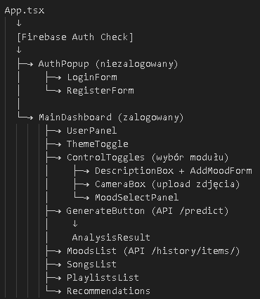

Zmienne środowiska
Konfiguracja Firebase powinna być w components/firebase/firebase.ts
Wymagane stałe Firebase:
typescript
const firebaseConfig = {
apiKey: "YOUR_API_KEY",
authDomain: "YOUR_AUTH_DOMAIN",
projectId: "YOUR_PROJECT_ID",
storageBucket: "YOUR_STORAGE_BUCKET",
messagingSenderId: "YOUR_MESSAGING_SENDER_ID",
appId: "YOUR_APP_ID"
}

Notatki dla deweloperów
- TypeScript Strict Mode - wszystkie typy muszą być wyraźnie zdefiniowane
- React Hooks - komponenty używają useState, useEffect, nie ma komponentów klasowych
- Firebase Auth - bieżący użytkownik dostępny przez auth.currentUser
- API Proxy - żądania do /api/ są automatycznie routowane do backendu (Vite)
- Theme Persistence - motyw zapisywany w localStorage z kluczem moodify-theme
- Hot Reload - Vite zapewnia HMR dla szybkiego developmentu
- CORS - backend musi pozwolić na żądania z localhost:5173

Ścieżka weryfikacji
Aby sprawdzić czy aplikacja działa:
- Uruchom backend: python api/main.py
- Uruchom frontend: npm run dev
- Przejdź do http://localhost:5173
- Zaloguj się lub utwórz konto
- Spróbuj:
- Dodać nastrój przez opis
- Wgrać zdjęcie do analizy
- Wybrać nastrój z panelu
- Generować rekomendacje
- Przełączyć motyw

Backend API (FastAPI)

Zakres i cel
Backend zawiera notebooki i artefakty do:
- pobierania i analizy zbiorow danych (AffectNet, Emotion)
- preprocessingu danych tekstowych i obrazowych
- trenowania modeli tekstowych i obrazowych
- strojenia hiperparametrow oraz ewaluacji

Struktura folderu
Ponizej opis kluczowych plikow i katalogow. W backend sa dwie warstwy:
- backend/ - wersja bazowa pipeline'u
- backend/models/ - wersja rozszerzona (tuning, dodatkowe notebooki i logi)

Struktura katalogu backend
Ścieżka | Typ | Opis
backend/data_preprocessing.ipynb | Notebook | Pobieranie danych oraz preprocessing
backend/model_training.ipynb | Notebook | Trening modeli – wersja bazowa
backend/moodify_datasets_analysis.ipynb | Notebook | Analiza i wizualizacja zbiorów danych
backend/processed_data/ | Katalog | Przetworzone dane (CSV) i konfiguracja ścieżek
backend/saved_models/ | Katalog | Wytrenowane modele oraz mapy etykiet

Struktura katalogu backend/models
Ścieżka | Typ | Opis
backend/models/data_preprocessing.ipynb | Notebook | Pobieranie danych i preprocessing (druga kopia)
backend/models/model_training.ipynb | Notebook | Trening modeli + augmentacje + Keras Tuner
backend/models/moodify_datasets_analysis.ipynb | Notebook | Analiza zbiorów danych (druga kopia)
backend/models/tensorboard_viewer.ipynb | Notebook | Podgląd i analiza logów TensorBoard
backend/models/test_predictions.ipynb | Notebook | Test predykcji na zbiorach obrazów
backend/models/processed_data/ | Katalog | CSV-y i konfiguracja ścieżek (druga kopia)
backend/models/saved_models/ | Katalog | Wytrenowane modele (druga kopia)
backend/models/keras_tuner/ | Katalog | Wyniki strojenia Hyperband + logi

Źródła danych i mapowanie emocji
Notebook data_preprocessing.ipynb korzysta z:
- AffectNet przez kagglehub.dataset_download("mstjebashazida/affectnet")
- Emotion dataset przez load_dataset("dair-ai/emotion")
Mapowanie etykiet dla Emotion (HF):
- 0 Sadness -> Smutek
- 1 Joy -> Szczescie
- 2 Love -> Szczescie
- 3 Anger -> Zlosc
- 4 Fear -> Strach
- 5 Surprise -> Zaskoczenie
Mapowanie folderow AffectNet:
- happy -> Szczescie
- sad -> Smutek
- anger -> Zlosc
- fear -> Strach
- surprise -> Zaskoczenie
Finalnie uzywane jest 5 klas: Szczescie, Smutek, Zlosc, Strach, Zaskoczenie.

Preprocessing danych (data_preprocessing.ipynb)
Funkcje i efekty:
- pobranie AffectNet i Emotion
- normalizacja etykiet do 5 wspolnych emocji
- przygotowanie CSV dla tekstu i obrazow
- zapis konfiguracji data_paths.json z bazowa sciezka do AffectNet
Podział danych obrazowych:
- 70% train, 15% val, 15% test
- stratyfikacja po etykietach (train_test_split z stratify)
Formaty plikow:
- processed_data/train_text.csv, val_text.csv, test_text.csv
- kolumny: text, emotion
- processed_data/train_images.csv, val_images.csv, test_images.csv
- kolumny: path, emotion
- path jest ścieżka względna do AffectNet
- processed_data/data_paths.json
- affectnet_base_path to baza do budowania pełnych ścieżek
Uwaga o data_paths.json:
- w backend/processed_data zapisano ścieżkę absolutna do cache KaggleHub
- w backend/models/processed_data zapisano ścieżkę relatywna (../../data)

Trening modelu tekstowego (model_training.ipynb)
Algorytm i konfiguracja:
- wektoryzacja: TfidfVectorizer(max_features=5000, min_df=2, max_df=0.8, ngram_range=(1, 2))
- klasyfikator: SVC(kernel='linear')
- ewaluacja: accuracy, classification report, confusion matrix
Artefakty:
- saved_models/svm_text_model.pkl
- saved_models/tfidf_vectorizer.pkl

Trening modelu obrazowego - wersja bazowa (backend/model_training.ipynb)
Konfiguracja:
- baza: MobileNetV2 (ImageNet, include_top=False)
- wejscie: 224x224, batch 32
- head: GlobalAveragePooling2D -> Dense(128) -> Dropout(0.5) -> Dense(5, softmax)
- optymalizator: Adam, learning_rate=1e-4
- trening: do 20 epok, early stopping, checkpoint na val_accuracy
Artefakty:
- saved_models/image_model_best.h5
- saved_models/image_model_final.h5
- saved_models/image_emotion_map.json (mapa id -> emocja)

Trening modelu obrazowego - wersja rozszerzona (backend/models/model_training.ipynb)
Dodatki i roznice wzgledem wersji bazowej:
- fragment konfiguracji CUDA (LD_LIBRARY_PATH, ctypes.CDLL) dla TensorFlow
- augmentacje obrazu: flip, brightness, contrast, saturation, rotacje, zoom/crop
- filtracja wierszy z emotion == neutral (jesli wystapia)
Tuning Hyperband (Keras Tuner):
- max_epochs=10, factor=3, hyperband_iterations=1
- hiperparametry: dropout_1 (0.3/0.5), dropout_2 (0.3/0.4),
- learning_rate (0.0003/0.001), units_1 (256), units_2 (192)
- fine-tuning ostatnich 20 warstw MobileNetV2
- logi w models/keras_tuner/tensorboard_logs
Finalny trening:
- do 50 epok, EarlyStopping i ReduceLROnPlateau
- checkpoint saved_models/image_model_best.h5
- zapis finalny saved_models/image_model_final.h5

Analiza zbiorow (moodify_datasets_analysis.ipynb)
Notebook do sanity check:
- przeglad struktury AffectNet i Emotion
- losowe przyklady, rozklady klas, statystyki
- mapowanie emocji do 5 wspolnych klas

Test predykcji (backend/models/test_predictions.ipynb)
Cel i dane:
- ładowanie saved_models/image_model_final.h5 i image_emotion_map.json
- ewaluacja na processed_data/test_images.csv
- dodatkowe testy na processed_data/data_test/ (lokalne obrazki)
Ścieżki danych:
- BASE_PATH pobierany z KaggleHub albo ustawiony na lokalna sciezke
- wymaga aktualnego data_paths.json lub poprawnego BASE_PATH

Keras Tuner (backend/models/keras_tuner)
Struktura:
- moodify_hyperband_fast/ i moodify_hyperband_finetuned/
- trial_XXXX/ z plikami trial.json, build_config.json, checkpoint.weights.h5
- tensorboard_logs/ - logi TensorBoard dla poszczegolnych uruchomien
Notebook do podgladu:
- backend/models/tensorboard_viewer.ipynb
- komenda: %tensorboard --logdir keras_tuner/tensorboard_logs

Zależności
Najczęściej używane biblioteki:
- kagglehub, datasets (Hugging Face)
- pandas, numpy
- scikit-learn
- tensorflow, keras, keras-tuner
- matplotlib, seaborn
- Pillow (PIL), opencv-python (cv2)

Typowy przebieg pracy
- Uruchom data_preprocessing.ipynb (generuje processed_data/).
- Wybierz jedna wersje treningu:
- backend/model_training.ipynb (bazowa)
- backend/models/model_training.ipynb (rozszerzona + tuning)
- (Opcjonalnie) backend/models/tensorboard_viewer.ipynb dla logow.
- (Opcjonalnie) backend/models/test_predictions.ipynb dla ewaluacji.

Uwaga o duplikacji
Pliki w backend/ i backend/models/ maja podobne nazwy, ale nie są identyczne. Wersja w backend/models/ zawiera tuning, augmentacje i dodatkowe notebooki, wiec przy pracy w praktyce warto trzymać się jednej "warstwy" aby uniknąć rozjazdu artefaktów.

Firebase

Informacje ogólne
ID Projektu: moodify-1c59b
Domena Auth: moodify-1c59b.firebaseapp.com
Bucket Storage: moodify-1c59b.appspot.com
Hosting: Skonfigurowany dla aplikacji typu SPA (Single Page Application)

Konfiguracja Klienta (Frontend)
Inicjalizacja po stronie klienta znajduje się w pliku frontend/src/components/firebase/firebase.ts. Aplikacja wykorzystuje modułowe SDK Firebase v9+.

Zainicjalizowane usługi
- Authentication (getAuth)
- Firestore (getFirestore)

Obiekt konfiguracyjny
Kod zawiera jawną konfigurację dla środowiska produkcyjnego/deweloperskiego:
- authDomain: moodify-1c59b.firebaseapp.com
- projectId: moodify-1c59b
- storageBucket: moodify-1c59b.appspot.com
- messagingSenderId: 102165390463
- appId: 1:102165390463:web:02c5ffb694692230063b6c

Konfiguracja Serwera (Backend)
Backend napisany w Pythonie (FastAPI) wykorzystuje firebase-admin SDK do operacji uprzywilejowanych.

Inicjalizacja
Lokalizacja: api/main.py
Serwer szuka pliku klucza konta serwisowego service-account.json w głównym katalogu. Jeśli plik istnieje, aplikacja jest inicjalizowana z uprawnieniami administratora i dostępem do Storage Bucket.

Zmienne środowiskowe
Wymagane zmienne w pliku .env dla obsługi Firebase:
FIREBASE_API_KEY: Klucz Web API wymagany do logowania użytkowników przez REST API.
FIREBASE_STORAGE_BUCKET: (Opcjonalnie) Adres bucketu, domyślnie moodify-1c59b.appspot.com.

Uwierzytelnianie
System obsługuje uwierzytelnianie hybrydowe, łącząc SDK klienta z REST API po stronie serwera.

Metody logowania
Email/Hasło: Główna metoda uwierzytelniania.

Backend API (api/services/firebase.py)
Backend udostępnia funkcje pomocnicze:
create_user_in_firebase: Tworzy użytkownika przy użyciu auth.create_user (Admin SDK). Ustawia email, password oraz display_name.
log_into_firebase: Wykonuje żądanie HTTP POST do identitytoolkit.googleapis.com w celu zalogowania użytkownika hasłem i uzyskania tokena (ponieważ Admin SDK nie służy do logowania użytkowników hasłami).

Frontend
Frontend nasłuchuje zmian stanu uwierzytelnienia za pomocą onAuthStateChanged w pliku App.tsx, co pozwala na warunkowe renderowanie widoków (MainDashboard vs AuthPopup).

Baza Danych (Cloud Firestore)
Projekt wykorzystuje bazę NoSQL Firestore do przechowywania historii nastrojów użytkowników.

Struktura Kolekcji

Kolekcja users
Główna kolekcja przechowująca dokumenty użytkowników.
ID Dokumentu: UID użytkownika (z Firebase Auth)

Pod kolekcja moods
Ścieżka: users/{uid}/moods
Przechowuje historię wygenerowanych nastrojów i przypisanych piosenek.
Schemat dokumentu w moods:
Pole | Typ | Opis
artist | string | Wykonawca rekomendowanej piosenki
date | string | Data generowania w ustalonym formacie
desc | string | null | Opis / dodatkowa informacja (opcjonalna)
duration_ms | int | Długość piosenki w milisekundach
generated_at | date | Timestamp wygenerowany po stronie Firestore
mood | string | Przewidziany nastrój
name | string | Tytuł piosenki
source | string | Moduł, z którego korzystał użytkownik
spotify_id | string | Identyfikator utworu w Spotify
spotify_url | string | Bezpośredni link do utworu w Spotify

Operacje na Danych (Serwisy)
Backend (api/services/firebase.py) implementuje następujące operacje na bazie danych:
save_mood_to_firestore(uid, mood_data): Dodaje nowy dokument do kolekcji moods danego użytkownika.
get_tracks_history_from_firestore(uid): Pobiera wszystkie dokumenty z podkolekcji moods dla danego użytkownika i zwraca je w formie słownika, gdzie kluczem jest ID dokumentu, a wartością dane utworu.

Endpointy API powiązane z Firebase
Zgodnie z dokumentacją API (frontend/api_docs.md), następujące endpointy interaktywują z Firebase:
POST /api/firebase/login/: Logowanie użytkownika (zwraca UID i token).
POST /api/recommendations/songs/: Zapisuje piosenkę i wszystkie informacje do Firestore, jeśli podano UID.

Machine Learning

Datasety

AffectNet
Zbiór: ~450,000 zdjęć twarzy
Emocje: 8 (neutral, happy, sad, surprise, fear, disgust, anger, contempt)
Użycie: Trenowanie modelu dla obrazów
Źródło: Kaggle, baza publiczna

Emotion Dataset
Zbiór: 20,000 tekstów
Emocje: 6 (sadness, joy, love, anger, fear, surprise)
Użycie: Trenowanie modelu dla tekstu
Źródło: Hugging Face, open-source

Modele

Model CNN dla obrazów
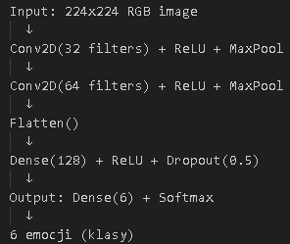

Hiperparametry:
- Optimizer: Adam (lr=0.001)
- Loss: categorical_crossentropy
- Batch size: 32
- Epochs: 100 (early stopping)
- Validation split: 0.2

Model SVM dla tekstu
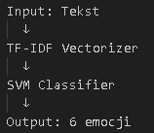

Hiperparametry:
- Kernel: rbf
- C: 1.0
- Gamma: auto
- Max features (TF-IDF): 5000

Metryki
Model | Typ danych | Zbiór | Accuracy | Precision | Recall | F1-Score
CNN | Obrazy | Test | ~82% | – | – | –
SVM | Tekst | Test | ~78% | – | – | –

Preprocessing
Dla obrazów:
- Resize do 224x224
- Normalizacja (0-1)
- Augmentacja: rotacja, flip, zoom
- Konwersja do RGB (jeśli gray)
Dla tekstu:
- Lowercase
- Usunięcie punctuation
- Tokenizacja
- TF-IDF wektoryzacja

Instrukcje instalacji

Wymagania systemowe
Python: 3.10+
Node.js: 18+
npm lub yarn
Git
(Opcjonalnie) CUDA/cuDNN dla GPU

Konfiguracja wstępna

Clone repozytorium
bash
git clone <repo-url>
cd moodify

Przygotowanie Firebase
Utwórz Firebase project na console.firebase.google.com
Pobierz service-account.json
Umieść w katalogu api/ (gitignore)

Spotify API
Wejdź na developer.spotify.com
Utwórz aplikację
Skopiuj Client ID i Secret
Umieść w api/.env

Backend Setup
bash
cd api
Utwórz virtual environment:
python -m venv venv
Aktywuj (Windows):
.\venv\Scripts\Activate.ps1
Aktywuj (macOS/Linux):
source venv/bin/activate
Zainstaluj zależności:
pip install -r requirements.txt
Uruchom serwer:
uvicorn main:app --reload --port 8000
API dostępny: http://localhost:8000

Frontend Setup
bash
cd frontend
Zainstaluj zależności:
npm install
Uruchom dev server:
npm run dev
Lub build do produkcji:
npm run build
Frontend dostępny: http://localhost:5173

Weryfikacja instalacji

Backend
bash
curl http://localhost:8000/api/health
Powinno zwrócić: {"status": "ok"}

Frontend
Otwórz http://localhost:5173
Powinieneś zobaczyć login screen

Spotify
bash
curl http://localhost:8000/api/spotify/health
Powinna się zwrócić informacja o tokenie

Wnioski

Podsumowanie
Moodify to zaawansowany projekt łączący:
- Machine Learning (CNN + SVM)
- API Integration (Spotify)
- Modern Authentication (Firebase)
- Modern Web Stack (React + TypeScript)

Osiągnięcia
- Sukceśnie zintegrowali AI/ML z aplikacją webową
- Implementacja dwóch kanałów analizy (tekst + obraz)
- Personalizowana rekomendacja muzyki
- Nowoczesny, responsywny interfejs
- Bezpieczna autentykacja

Mocne strony
- Unikalne połączenie AI + muzyki
- Użyteczna funkcjonalność
- Czysty, zorganizowany kod
- Kompleksowa dokumentacja
- Skalowalna architektura

Obszary do usprawnienia
- Dokładność ML modeli (~80%) - potencjał do poprawy
- Rate limiting dla API
- Cache strategy dla Spotify
- Error handling & validating
- Unit/Integration tests
- Monitoring & logging

Rekomendacje
Krótkoterminowe:
- Improve ML accuracy (więcej danych)
- Add unit tests
- Implement caching

Długoterminowe:
- Mobile app
- Social features
- Advanced analytics
- Multi-language support
- Better accessibility

Potencjał biznesowy
- Rynek music recommendation - rosnący
- Monetyzacja poprzez premium features
- Expansja na mobile
- Globalna dostępność
- Partnership z platformami muzycznymi

Kontakt i wsparcie
Projekt: Moodify - Inteligentny System Rekomendacji Muzyki
Data: Styczeń 2026
Stack: Python + TypeScript + Firebase
Status: W aktywnym developmencie

